PHOTOSHOP ELEMENTS.6
DOC N°1
AMELIORER UNE PAGE DE SCRAP EN Y COLLANT LES PHOTOS D ORIGINE

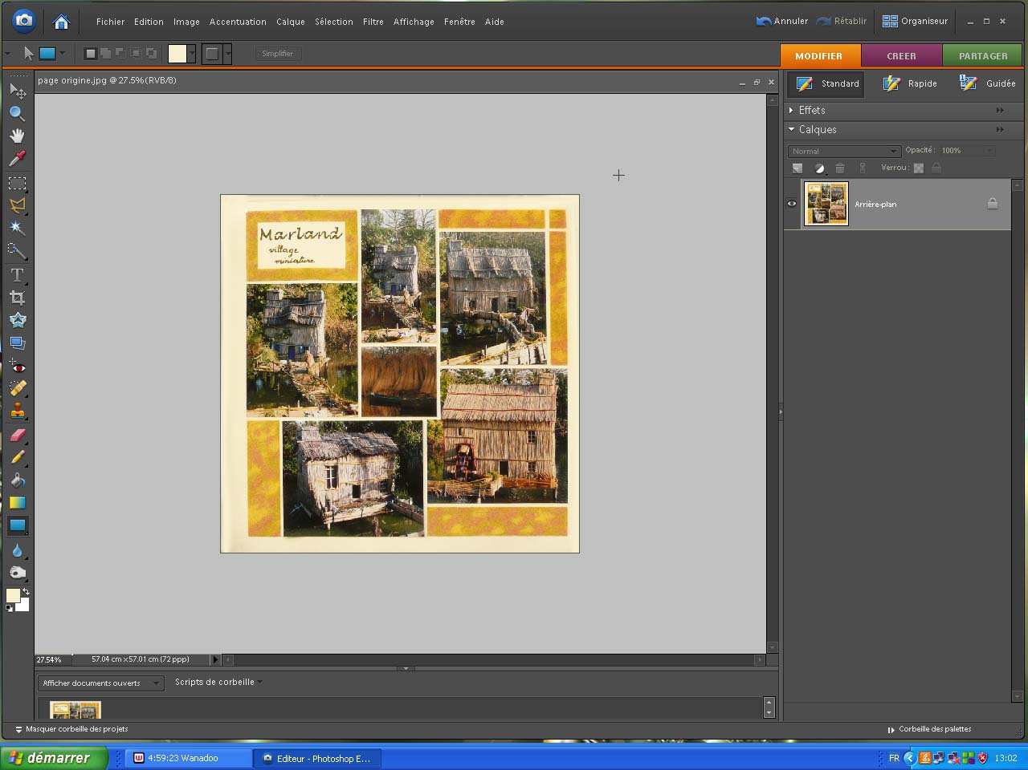
Nous avons photographié notre page de scrap et nous l’avons recadrée mais le résultat ne nous satisfait pas totalement car « elle est moins belle que l’original ! » deux raisons entre autres peuvent provoquer ce décalage avec la réalité
- la nouvelle compression JPEG (compression successives donc dégradation de l’image )
- les conditions de luminosité extérieure
ici par exemple j’ai quelques reflets sur mes photos en particulier ici

Avec photoshop éléments nous pouvons remédier à ce défaut EN VENANT COLLER SUR LA PHOTO DE LA PAGE DE SCRAP LA PHOTO D ORIGINE ET EN DECOUPANT CELLE CI AUX FORMES EXACTES DE LA PHOTO DECOUPEE ET COLLEE SUR LA PAGE DE SCRAP

JE PRECISE BIEN QU IL NE S AGIT PAS DE SCRAP NUMERIQUE PUISQUE LA PAGE DE SCRAP A BIEN ETE REALISEE « A LA MAIN + CISEAUX » C EST JUSTE POUR AVOIR UNE PAGE PLUS « LISIBLE » SUR LE BLOG

Comment vont se dérouler les opérations
- on va ouvrir une des photos ayant servi pour la page de scrap
- on va sélectionner et copier cette photo on referme ensuite ce fichier)
- on va coller cette photo sur la page de scrap
- photoshop éléments va donc créer un « calque » ou couche supplémentaire
- on va rendre ce calque presque transparent (opacité faible) pour voir la photo de la page de scrap en dessous
- on va ajuster la nouvelle photo exactement sur celle de la page
- on va découper la nouvelle photo aux formes de celle du dessous qui est collée sur la page
- on va couper ce qui est en trop
- on va redonner au calque son opacité maximum

1°)
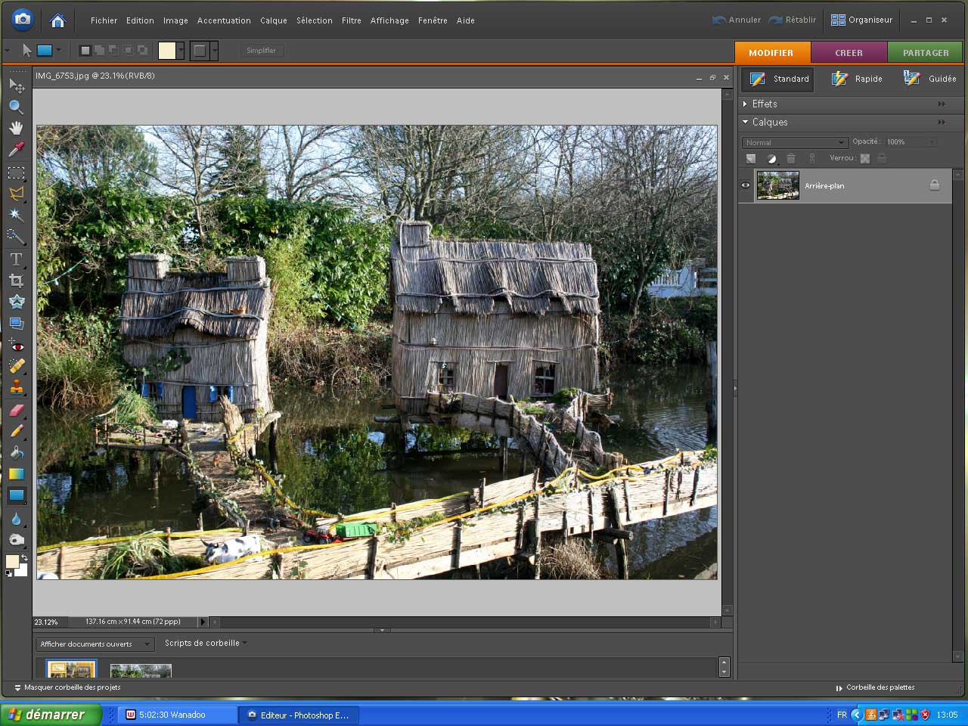
OUVRIR SELECTIONNER COPIER LA NOUVELLE PHOTO
a) Ouvrir Le fichier de la photo que vous allez placer sur celle de la page de scrap

b) menu « sélection » → « tout sélectionner »
c) menu « édition » --< « copier »

d)refermer uniquement ce fichier menu « fichier » → « fermer »

Vous êtes donc revenu sur le fichier de la page de scrap

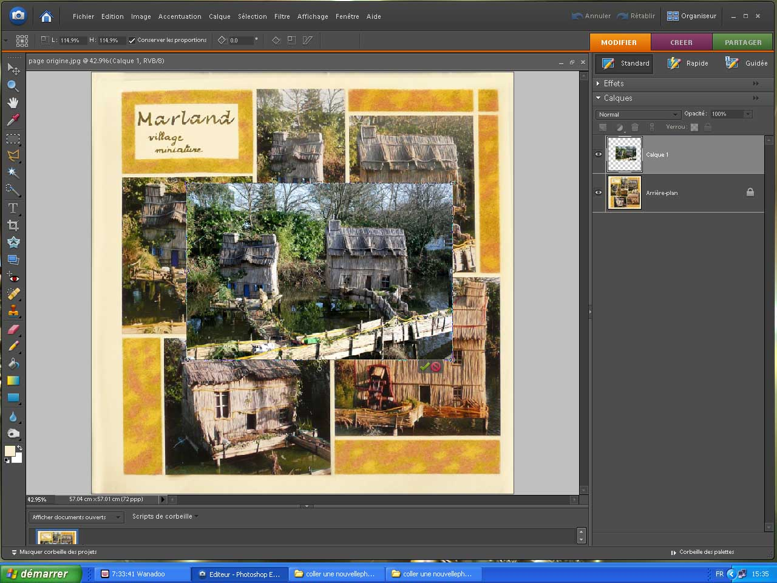
e) menu « édition » → « coller »

